薬 師 堂
西条墓地の坂道を登ると木々に埋もれて石段が見えてきます。この上の山中に朽ち果てた薬師堂を見ることができます。薬師如来を本尊とする仏堂で、病気治癒などに効験があることで知られ、当時に流行った疫病払いの祈願をしたものと思われます。赤磐８８ヶ所霊場の七十四番札所にも指定され、今でも歴史を訪ねて訪れる人が後を断ちません。開堂は大正６年の石碑が残されています。

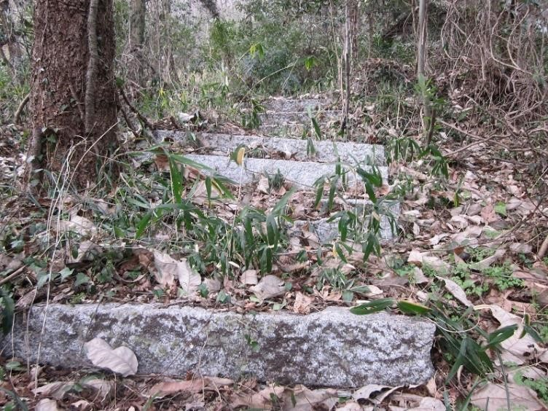  枯葉に埋もれた参道の石段 | 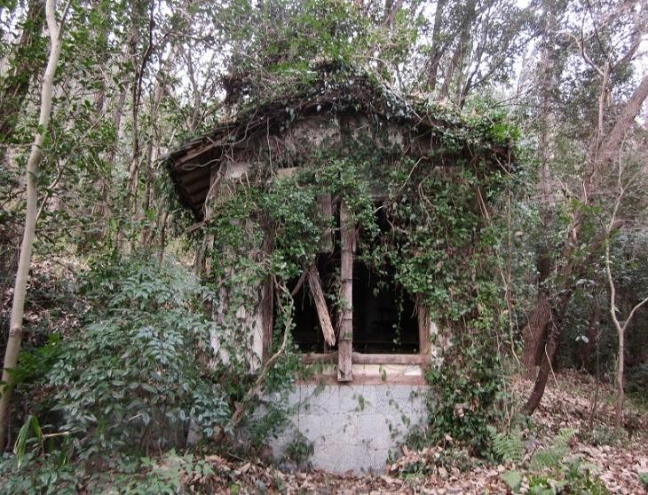  朽ちて蔦に覆われたお堂
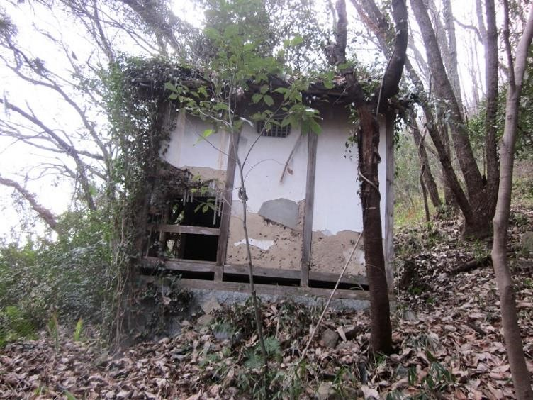  壁面も崩れ落ちています | 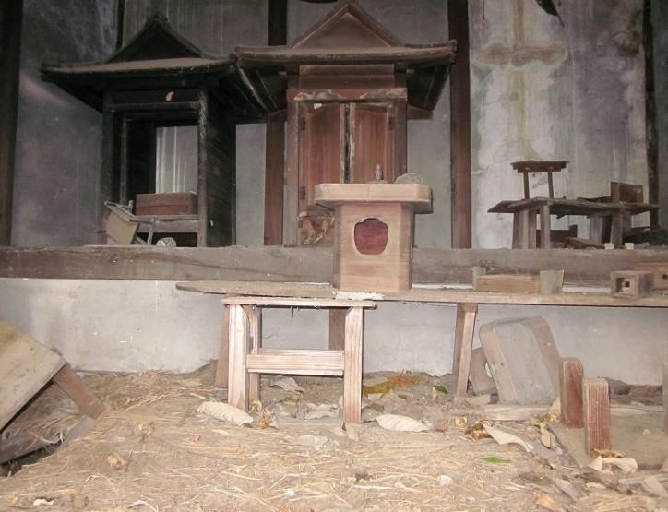  荒れ果てたお堂の内部

